Отчёт по ДЗ №7

**Цель задания:**

Разработать подпрограмму, которая выводит на индикатор цифрового блока цифру, передаваемую через регистр a0. Адрес (левого или правого) индикатора задается в регистре a1. Если число в регистре a0 превышает шестнадцатеричную цифру, то учесть только младшие 4 разряда и выводить дополнительно точку. Для демонстрации написать программу, вызывающую эту подпрограмму, которая в цикле с задержкой (sleep), каждую секунду выводит по циклу очередное значение на один, а затем на другой индикатор. Модифицировать программу для работы с клавиатурой, рассмотренной на семинаре таким образом, чтобы она, используя написанную подпрограмму, при нажатии соответствующей клавиши выводила на цифровой индикатор нажатую цифру. При отсутствии нажатой клавиши на цифровом индикаторе отобразить только точку.

**Отчёт о выполнении:**

В начале работы программы происходит тестирование функции strcpy с использованием заранее подготовленных тестов. Далее пользователю предлагается ввести строку, после чего результат копирования введённой строки выводится на экран в диалоговом окне среды RARS.

Для выполнения задачи был разработан набор подпрограмм и макросов (macros):

1. Подпрограмма main в файле main.s, которая является точкой входа в программу.
2. Подпрограмма print_to_dlsim в файле dlsim.s для вывода цифры на семисегментные (+ точка) индикаторы.
3. Подпрограмма clear_dlsim в файле dlsim.s для очистки указанного индикатора.
4. Подпрограмма print_dot_dlsim в файле dlsim.s для вывода точки на индикатор.

В библиотеке макросов stack-tools.m реализованы макросы для работы со стеком:

1. push
2. pop

Для подключения библиотеки макросов в единицах компиляции (файлах с расширением .s)  
используется директива .include

Для возможности вызова подпрограмм работы с индикатором вне файла dlsim.s метки подпрограмм помечены глобальными с помощью директивы .globl

В начале работы программы на каждый из индикаторов поочерёдно выводятся шестнадцатеричные цифры от 0 до F. Далее программа ожидает 16 нажатий на цифры на клавиатуре, выводя их на индикатор при нажатии.

Для работы с клавиатурой Digital Lab Sim Hexa Keyboard используются прерывания.

**Исходный код программы:**

”main.s”:

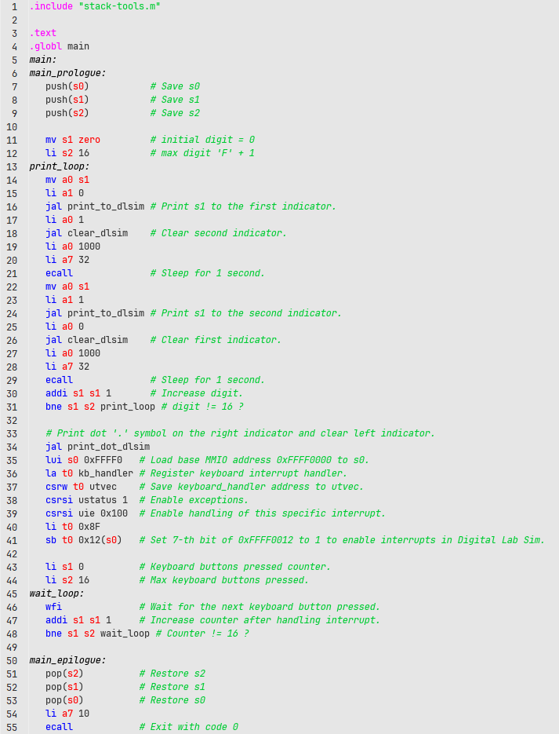

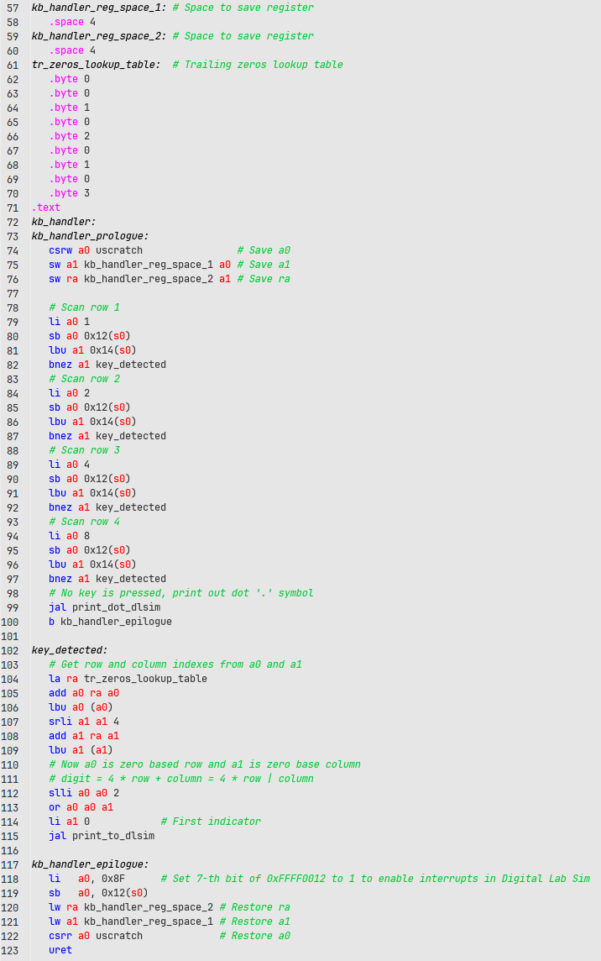

“dlsim.s”

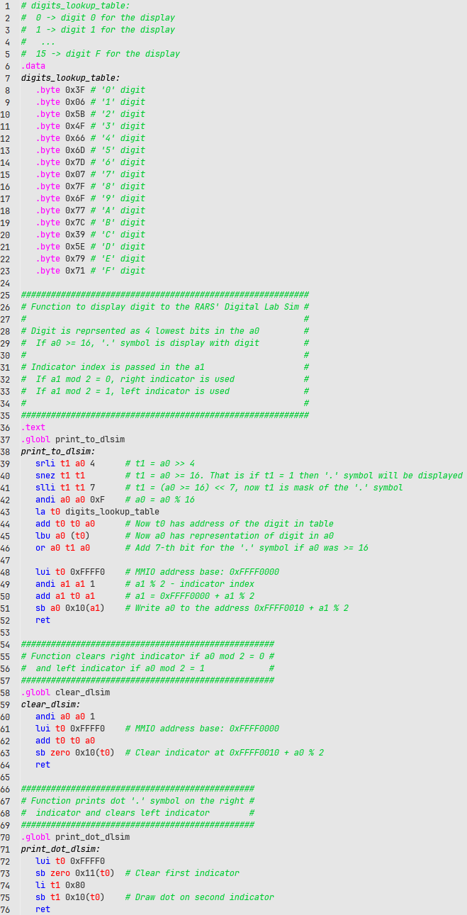

”stack-tools.m”:

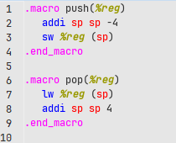

Также исходный код можно найти в файлах main.s, stack-tools.m и strcpy.s, находящихся в одном архиве с этим отчётом.

**Скриншоты работы программы:**

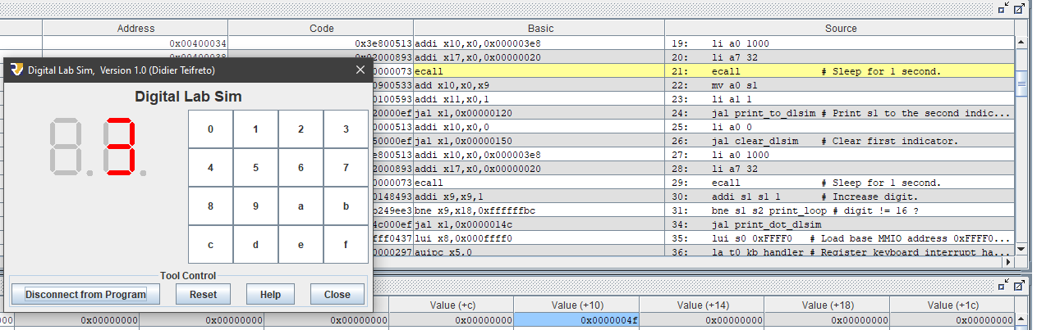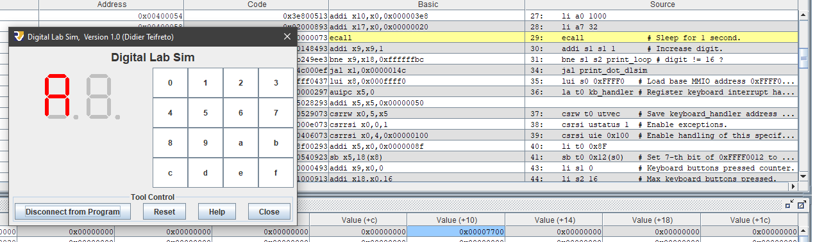

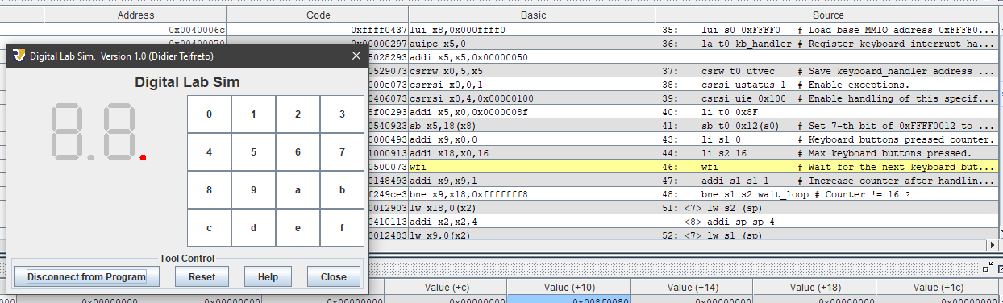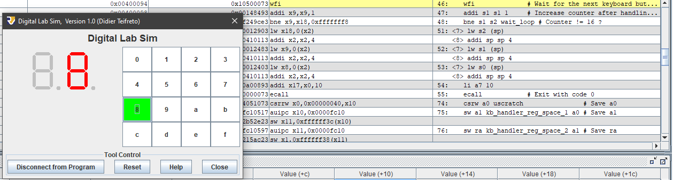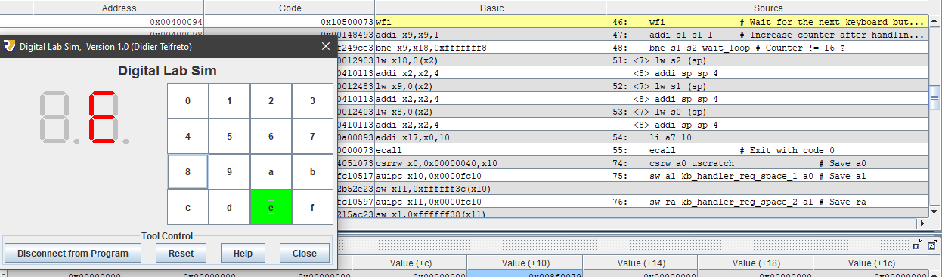

aвтор: кормилицы владимир, БПИ 226